ЛАБОРАТОРНАЯ РАБОТА №3

Создание различных дисковых конфигураций

Цель работы: Изучить средства для создания различных дисковых конфигураций в ОС Windows 10

Практические задания:

Задание 1. Изучение базовых дисков в ОС Windows 10.
Запустите менеджер Virtual Box, выберите образ ОС Windows 10. Путь к образу ОС задайте согласно указаниям преподавателя.
  - Перед запуском виртуальной машины необходимо зайти в настройки носителей и создать три новых устройства – образы трех жестких дисков, каждый размером 50 Гб (тип VDI, динамические).
  - Далее нужно добавить эти устройства в список носителей: нажать кнопку «Добавить новое устройство», далее «Жесткий диск», выделить каждый диск отдельно и нажать кнопку «Выбрать» (повторить со всеми тремя дисками).
  - Запустить ОС, зарегистрироваться в системе в качестве локального администратора.
  - Запустите Диспетчер дисков (Disk Management) из консоли администрирования «Пуск – Управление компьютером (нажать правой кнопкой мыши на Пуск) – Запоминающие устройства – Управление дисками».
  - В Вашей виртуальной машине имеется в наличии четыре физических диска. Убедитесь, что диски инициализированы в качестве базовых дисков. Если нет, то удалите все существующие разделы и проинициализируйте диски в качестве базовых.
  - На диске Disk1 создайте 4 простых тома (раздела), каждый размером 50Мб. Отформатируйте каждый том любой из доступных файловых систем, назначьте букву диска, предложенную системой по умолчанию.
Понятия простого тома (simple volume) и раздела (partition) идентичны, но термин раздел употребляется по отношению к базовому диска, а том – по отношению к динамическому.
  - Для создания нового тома (или раздела в терминологии базового диска) щелкните правой кнопкой мыши по пустому пространству диска и выберите в выпадающем меню Новый раздел. Далее следуйте указаниям мастера создания простого тома.
При создании в диспетчере дисков четвертого раздела на базовом диске автоматически создается дополнительный (extended) раздел, включающий все оставшееся место, а на нем создается логический диск заданного размера. Для создания четырех primary разделов заданного размера можно воспользоваться утилитой командной строки DISKPART.
  - Для создания четвертого раздела необходимо выполнить следующие действия:
- Перейти к командной строке cmd.exe;
- Запустить консольную утилиту DISKPART (C:\Users\Student>diskpart);
- В утилите DISKPART с помощью команды «?» запросить список возможных команд (diskpart> ?);
- Далее с помощью команды «select» выбрать нужный диск (получить список дисков можно используя команду LIST);
- После строки уведомления о выборе нужного диска, необходимо создать раздел, указав его размер (50 Мб), используя команду «create» (partition). Для получения дополнительной информации можно использовать команду «help».
- Убедитесь в успешном создании четвертого раздела.

- В оставшемся пустом пространстве диска попробуйте создать еще один том (раздел). Возможно ли создание еще одного тома любого типа на пустом пространстве диска Disk1? Почему? Какое максимальное количество простых томов можно создать на базовом диске?
- На диске Disk2 создайте один простой том размером 50Мб и оставшееся место используйте для создания дополнительного (extended) раздела. В рамках дополнительного тома создайте 5 логических дисков по 50Мб каждый. Сколько логических дисков Вам удалось создать на диске Disk2?

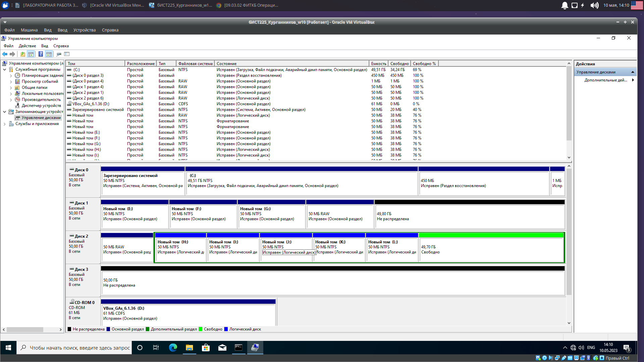

Рисунок 1 — Выполненное задание 1

Задание 2. Изучение возможностей динамических дисков в ОС Windows 10.
  - Инициализируйте диски Disk1, Disk2, Disk3 в качестве динамических. Для этого щелкните правой кнопкой мыши по области слева от одного из дисков и в выпадающем меню выберите Convert to Dynamic Disk. Следуйте дальнейшим указаниям мастера конвертации диска.
  - Создайте зеркальный том на дисках Disk1 и Disk2 размером 50Мб. Для этого щелкните правой кнопкой мыши по невыделенному пространству диска Disk1, выберите в выпадающем меню New Volume, нажмите кнопку Next, выберите тип создаваемого раздела Mirrored. Добавьте Disk2 в окно Selected и ограничьте размер каждого из дисков до 50Мб. Нажмите Next, согласитесь с назначением буквы диска или укажите другую по Вашему усмотрению, измените название тома на Mirrored и установите галочку Perform a quick format. Нажмите Next, проверьте выбранные Вами установки и нажмите Finish.
  - Создайте последовательно: набор томов с чередованием (striped) на 2 и 3 дисках выделив по 50Мб на каждом из дисков, имя диска – Striped; составной том на 1 и 3 дисках, состоящий из области 50Мб на 1-м диске и 100Мб – на 3-м диске с названием Spanned.
  - Расширьте полученный составной том еще на 50 Мб.
  - Создайте простой том на диске 1 размером 100Мб.

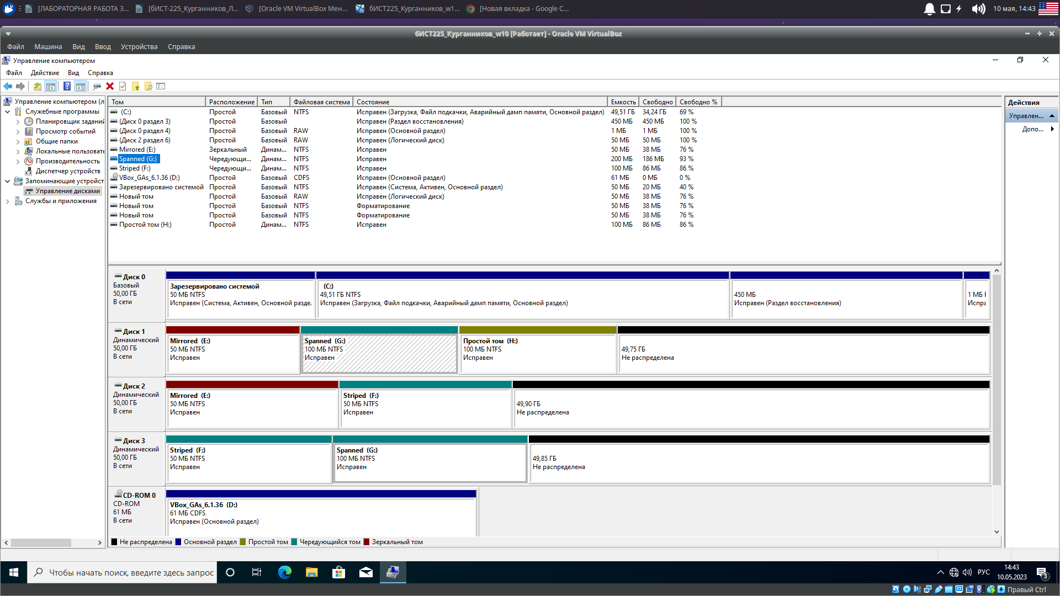
Рисунок 2 — выполненное задание 2

Буква логического диска | Тип тома | Название тома | Суммарный размер областей из которых состоит том (МБ) | Результирующий размер тома(доступный для записи информации)  (МБ) | %дискового пространства, потраченного на отказоустойчивость
E | Динамический | Mirrored | 50 | 50 | 50
G | Динамический | Spanned | 200 | 186 | 0
F | Динамический | Striped | 100 | 86 | 0
H | Динамический | Простой том | 100 | 86 | 14

Задание 3. Изучение возможностей дисковых пространств в Windows 10.
Удалите все разделы и тома с дисков 1,2,3.
Зайдите в панель управление – Дисковые пространства и создайте новый пул, включающий диски 1,2,3.

В качестве типа дискового пространства выберите тип «Четность». Проверьте и запишите в тетрадь размер доступного дискового пространства.
На созданном дисковом пространстве создайте разделы по Вашему усмотрению.
Запишите ответы на вопросы:
- Чем отличается набор томов от набора с чередованием?
- Какой тип тома является наиболее уязвимым к отказу одного из физических дисков?
- Какие из созданных Вами дисковых конфигурация являются отказоустойчивыми? К какому из отказов они устойчивы?
- Каково минимальное количество свободных областей диска, необходимое для создания зеркального набора, набора с чередованием и контролем четности. Как Вы можете это объяснить?
- В чем основное назначение создания отказоустойчивых дисковых конфигураций?
- Какой процент дискового пространства тратится на обеспечение отказоустойчивости в локальном дисковом пространстве, созданном в задании 3?

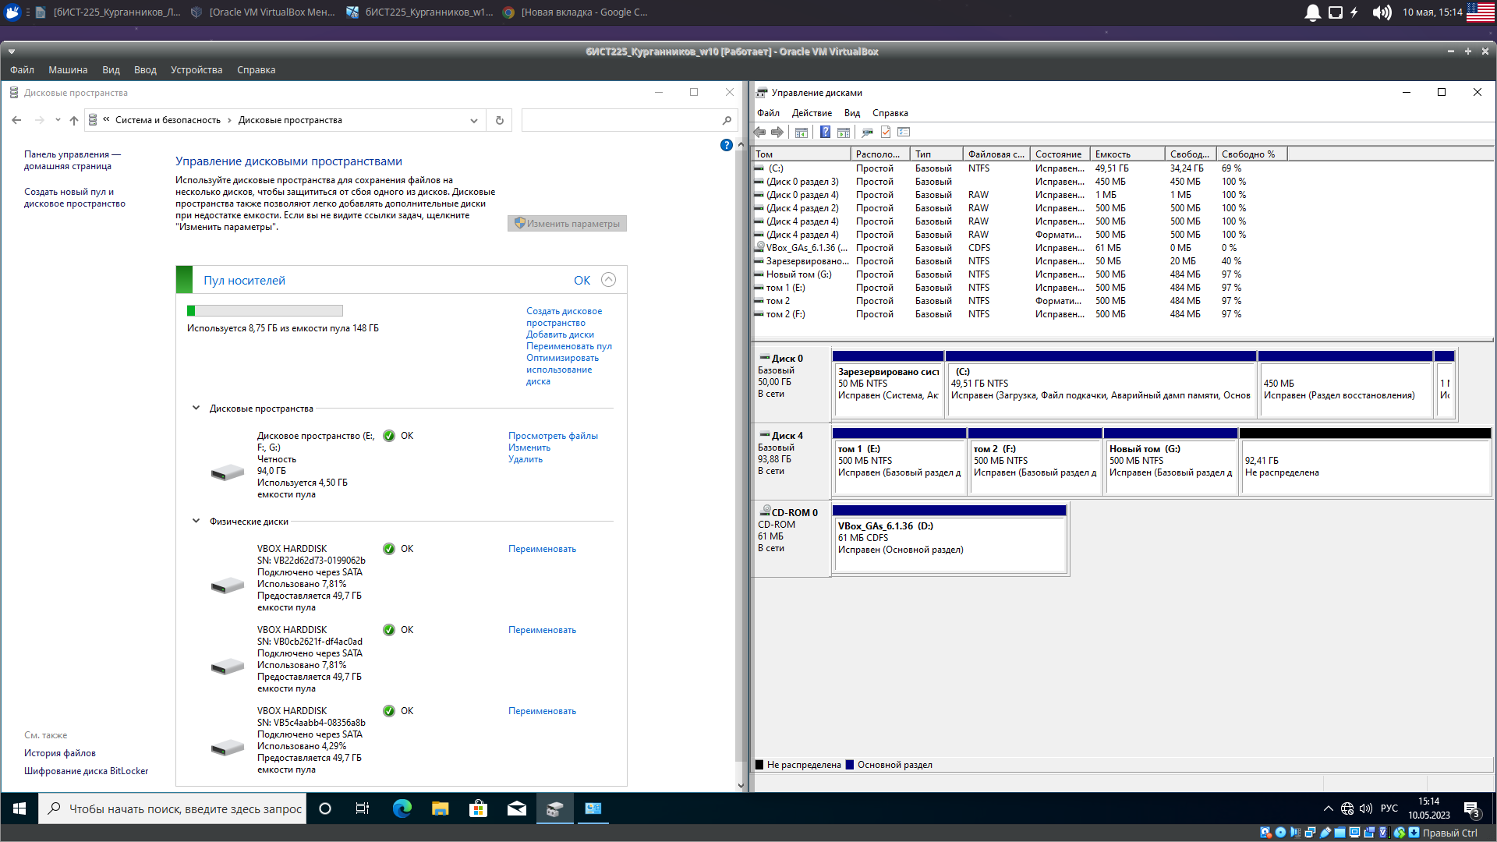
Рисунок 3 - выполненное задание 3

Вывод: изучили средства для создания различных дисковых конфигураций в OC WINDOWS 10

